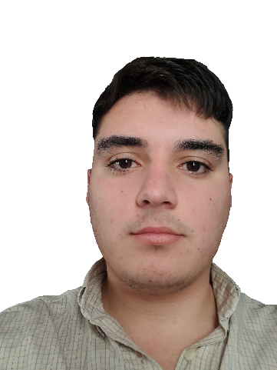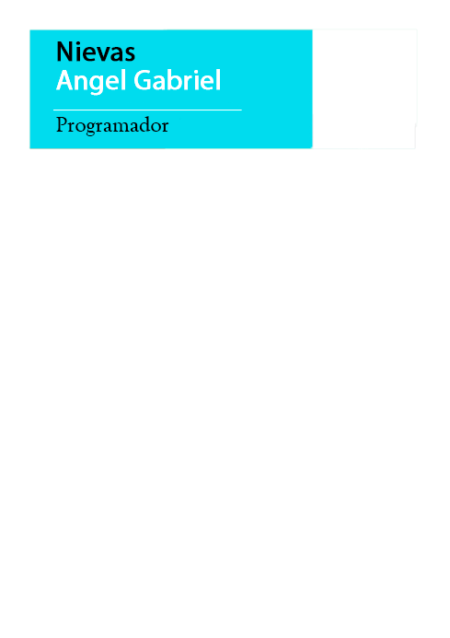---------------------------------------------------------------------------------------------------------

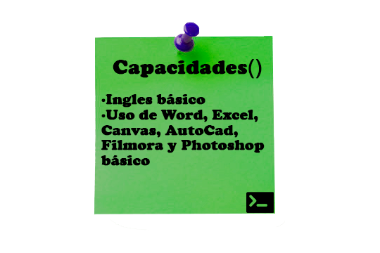**Datos Personales**

Nombres y Apellido: Angel Gabriel Nievas

Fecha de Nacimiento: 14 de Noviembre de 2002

Nacionalidad: Argentino

Cuil: 20-44504191-3

**Lugar de contacto**

Celular: 3544596443

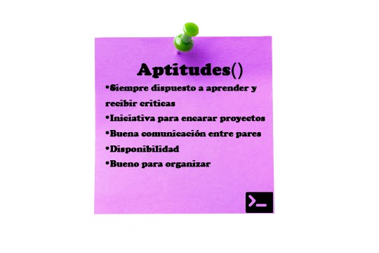E-Mail: angelgabrielnievas@gmail.com

**Títulos**

Primera etapa de Argentina Programa: #SeProgramar

Primario completo en Inmaculada concepción

Secundario completo en IPET418

Título de Técnico en Mantenimiento de Inmuebles en Zonas Turísticas

**En Proceso**

Me encuentro realizando cursadas para ampliar más mis conocimientos como son:

En el Instituto Superior Politécnico de Córdoba, en la carrera Técnico Superior en Desarrollo Web y Aplicaciones Digitales

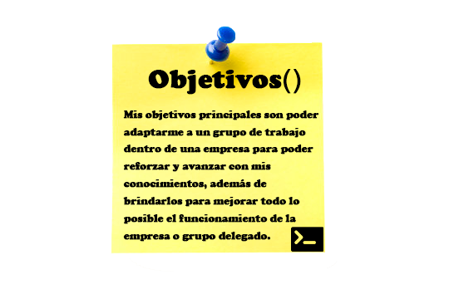Un curso de CISCO sobre Python

Un curso de .NET 6 en el Polo Tecnológico de Mina Clavero

La segunda Etapa Argentina Programa: #YoProgramo

---------------------------------------------------------------------------------------------------------